ПРОЄКТ

Номер та назва навчального закладу | Рівненський природничо-математичний ліцей «Елітар»
Ідентифікаційний номер проєкту | 001

1. Назва проєкту: “Експериментальна станція”.

2. ПІБ автора/авторки або команди авторів проєкту: Малімон Роман.
3. Сума коштів на реалізацію проєкту: 45 000 грн.

4. Тематика проєкту: Розвиток освітнього процесу шляхом забезпечення кабінету фізики новою дослідною установкою.

5. Місце реалізації проєкту: Рівне, вул. Гайдамацька, 9А, кабінет фізики.

6. Мета та цілі проєкту: Створення інноваційного простору на уроках фізики за допомогою сучасних дослідних установок та 3D принтера, що покращить освітній процес у закладі освіти.

7. Потреби яких учнів задовольняє проєкт: 8-11 класи.

8. Часові рамки впровадження проєкту: 1 місяць.

9. Опис ідеї проєкту: Учні нашого ліцею в ході освітнього процесу стикаються із застарілістю або відсутністю сучасного обладнання. З метою подолання цієї проблеми, для підтвердження дійсності предметів, систем і явищ, пропонується забезпечити кабінет фізики дослідною установкою та 3D принтером. Реалізація проекту створить новий інноваційний простір в закладі освіти, що дасть змогу ближче познайомитися із сучасними технологіями числового програмного керування та використовувати їх на різних уроках.

10. Очікувані результати від реалізації проєкту: створення нового інноваційного простору та покращення якості навчання шляхом зацікавлення учнів на експериментальних уроках .

11. Коментар/Додатки до ідеї проєкту (за потреби): Ризики обчислені в таблиці кошторису.

12. Орієнтовна вартість (кошторис) проєкту
№  пор. | Найменування  витрат | Одиниця  вимірю-вання | Кіль-кість,  од. | Вартість за  одиницю,  грн | Всього,  грн
1. | Набір для вивчення газових законів  Бойля-Маріотта | шт. | 1 | 6 450 | 6 450
2. | Snapmaker Original 3D принтер 3 в 1 | шт. | 1 | 29 000 | 29 000
3. | Додаток V1.1 для Snapmaker Original (корпус) | шт. | 1 | 5 550 | 5 550
4. | Набір для 3D друку пластикова нитка Pochatok Filament PLA | шт. | 1 | 3 000 | 3 000
5. | Доставка | шт. | 4 |  | 1000
РАЗОМ |  |  |  |  | 45 000

13. Чи потребує проєкт додаткових коштів на утримання об’єкта, що є результатом реалізації проєкту?
__+__ Так.

Короткий опис та оцінка суми річних витрат:
3D принтер потребує додаткових коштів на електроенергію та витратні матеріали (набір для друку). Сума витрат залежить від зайнятості приладу.

14. Додатки (фотографії, малюнки, схеми, описи, графічні зображення, додаткові пояснення тощо), вказати перелік

Додаток 1
Набір для вивчення газових законів Бойля-Маріотта

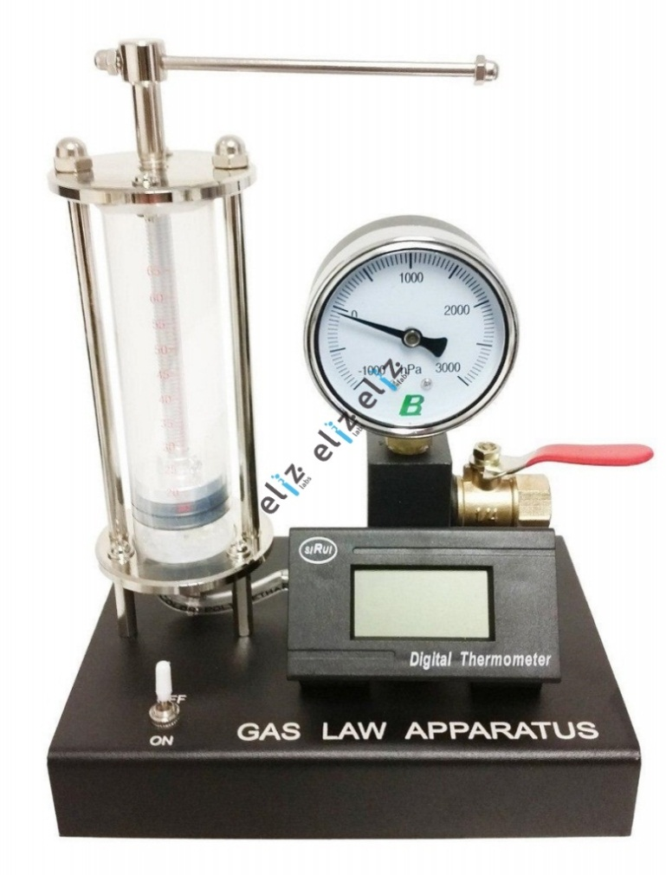
Додаток 2
Snapmaker Original 3D принтер 3 в 1
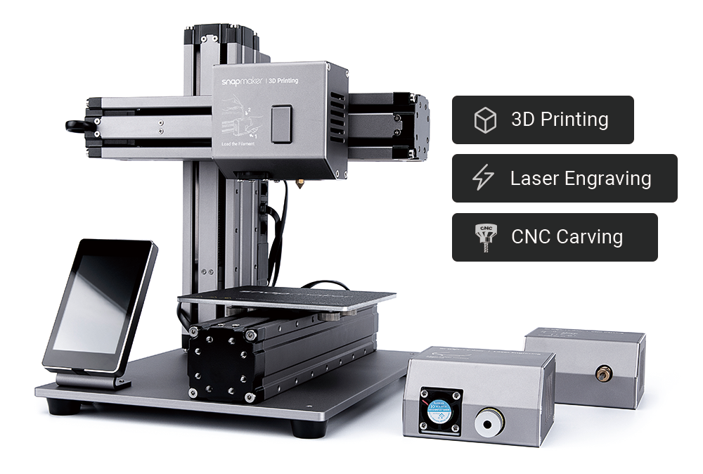
Додаток 3
Додаток V1.1 для Snapmaker Original (корпус)
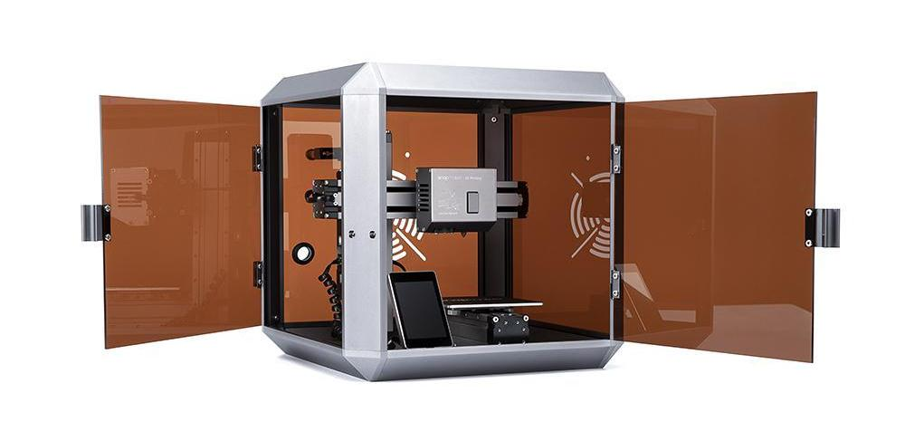

Додаток 4

Набір для 3D друку пластикова нитка Pochatok Filament PLA
